 |  |  |  |  | Autorización del tutor legal para la participación en actividades  de menores de edad |  |  |  |  |  |  |  |  |  |  |  |  |  |  |  |  |  |  |  |  | 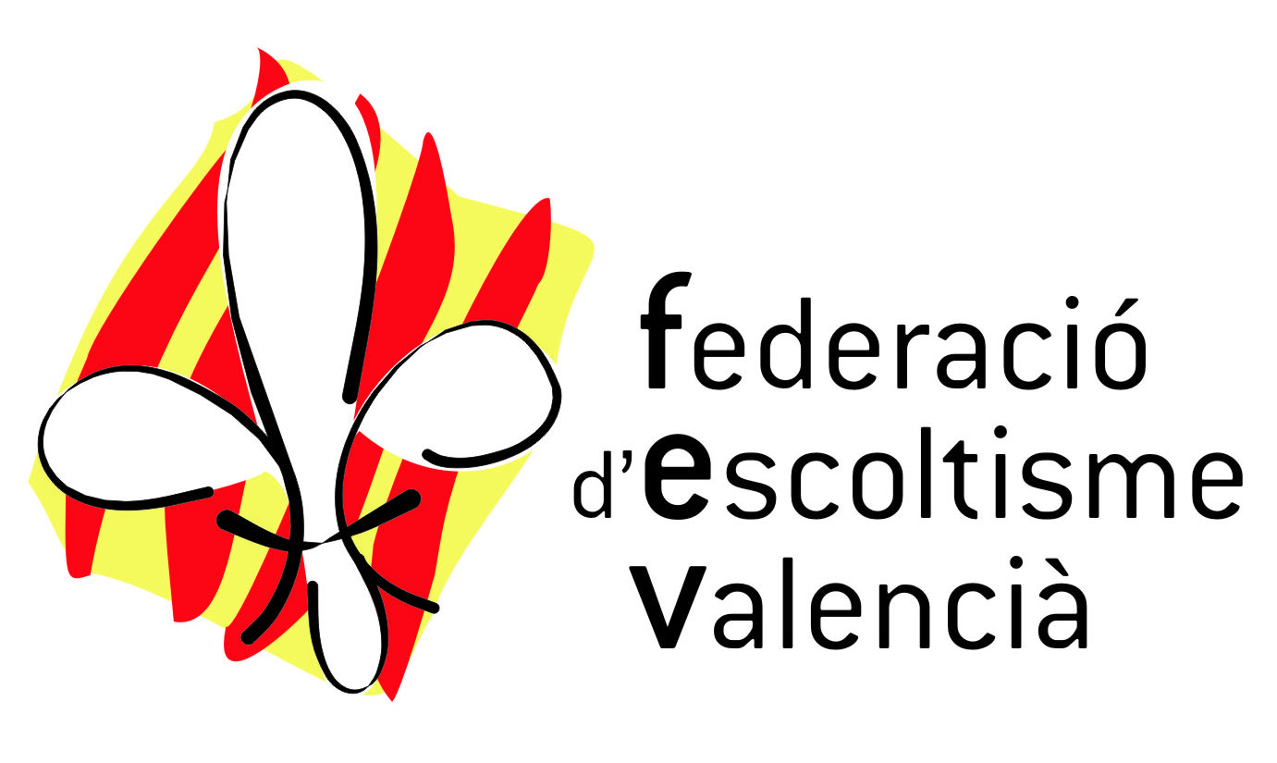
Actividad:
D. / Dña. |  |  |  |  |  |  |  |  |  |  |  |  |  |  |  |  |  |  |  |  |  |  | con DNI
en calidad de |  |  |  |  |  madre |  |  |  |  |  |  padre |  |  |  |  |  |  |  tutor legal
con domicilio en |  |  |  |  |  |  |  |  |  |  |  |  |  |  |  |  |  |  |  |  | nº |  |  |  |  |  | PTA.
Localidad |  |  |  |  |  |  |  |  |  |  |  |  |  |  |  |  |  |  |  |  | PROVINCIA
autorizo a
con DNI |  |  |  |  |  |  |  |  |  |  | y fecha de nacimiento
a participar en la actividad
de la que conozco y acepto el programa de actividades previsto
organizada por el Grupo Scout
a realizar desde el día |  |  |  |  |  |  |  |  |  |  |  |  |  |  |  | hasta el día
que se realizará en
municipio |  |  |  |  |  |  |  |  |  |  |  |  |  |  |  |  |  |  | provincia
siendo el responsable de la actividad
De igual manera, cedo al Grupo Scout (perteneciente a una asociación miembro de la Federació d’Escoltisme Valencià) los derechos que tiene sobre la imagen del menor cuando esta se reproduzca en las fotografías y videos tomados en las actividades realizadas. En consecuencia, el representante legal autoriza al grupo scout a fijar, reproducir, comunicar y a modificar por todo medio técnico las fotografías y videos realizados en el marco de la presente autorización.
Además, autorizo a la utilización de imágenes y videos del menor por parte del grupo scout y las asociaciones scouts de las que es miembro (a nivel provincial, autonómico, nacional e internacional), con la finalidad de mostrar y promocionar sus actividades y el escultismo en general, siempre en ámbitos no comerciales.
Se entiende que el grupo scout prohíbe expresamente, una explotación de las fotografías susceptibles de afectar a la vida privada del menor, y una difusión en todo soporte de carácter pornográfico, xenófobo, violento o ilícito.

El representante legal reconoce por otra parte que el menor no está vinculado a ningún contrato exclusivo sobre la utilización de su imagen o su nombre.

Le informamos que sus datos personales y los de su representado legalmente, han sido incorporados a un fichero, propiedad de FEDERACIÓ D'ESCOLTISME VALENCIÀ, creado para la finalidad de gestionar las actividades y servicios ofertados. En cualquier momento, podrá ejercitar sus Derechos de Acceso, Cancelación, Oposición y Rectificación, mediante un escrito y acreditando su personalidad dirigido a FEDERACIÓ D'ESCOLTISME VALENCIÀ, C/Balmes, Nº 17, C. P. 46001, Valencia (Valencia).
Usted consiente expresamente conforme al Real Decreto 1720/2007, de 21 de diciembre, en la cesión de sus datos personales y los de su representado legalmente, a terceros con finalidades directamente relacionadas con nuestra actividad.
 |  |  |  | En |  |  |  |  |  |  |  |  | , a |  |  |  | de |  |  |  |  |  |  |  |  |  | del
Firma del representante legal,

(Junto a este impreso será necesario adjuntar la fotocopia del DNI del tutor arriba firmante.)

